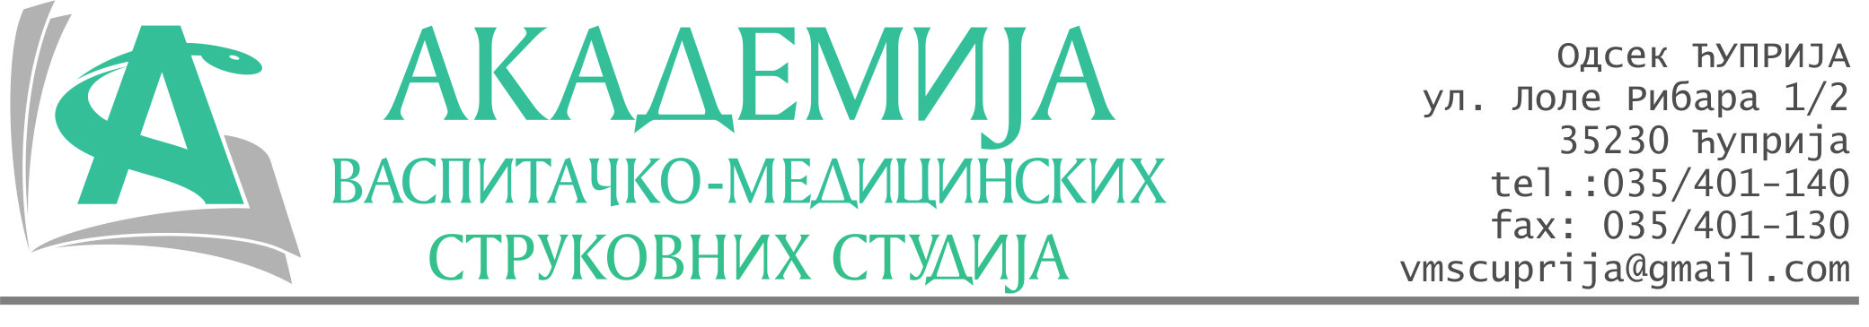
РЕПУБЛИКА СРБИЈА
Академија васпитачко-медицинских струковних студија
Крушевац
Број:01-06/2025-02
Датум: 10.01.2025. год.

На основу члана 27. Закона о јавним набавкама („Службени гласник РС“, број 91/2019 и 92/2023), чланова 93. до 96. Правилника о набавкама Академије васпитачко-медицинских струковних студија и Одлуке о спровођењу поступка набавке дел.бр.01-05/2024-02 од 10.01.2025. године, Академија васпитачко-медицинских струковних студија (даље: Наручилац) упућује:

Позив за подношење понуда за набавку на коју се Закон не примењује
бр.02-2.2.28/25: Израда производа за информисање и промоцију

Подаци о наручиоцу:
Академија васпитачко-медицинских струковних студија.
Адреса: Балканска 18, 37000 Крушевац.
ПИБ: 111540278.
МБ: 17922076.
Шифра делатности: 8542 -високо образовање.
Особа за контакт: Никола Миљковић, руководилац послова набавки.
е-mail: nikola.miljkovic.vms@gmail.com

Предмет набавке: Промотивни штампани материјал.
Рок за достављање понуда | 17.01.2025. године до 12:00 часова
Начин достављања понуда | на e-mail:nikola.miljkovic.vms@gmail.com
Обавезни елементи понуде | Према обрасцу понуде
Критеријум за избор најповољније понуде | Најниже понуђена цена

Наручилац ће одлуку о избору најповољније понуде донети у року од 3 дана од истека рока за достављање понуда.

Наручилац задржава право да:
- изабере једног од понуђача у зависности од повољности понуде,
- одустане од вршења избора ако установи да ниједна понуда не одговара захтевима Наручиоца.

Руководилац послова јавних набавки
Никола Миљковић, дипл.правник

ОБРАЗАЦ ПОНУДЕ ЗА НАБАВКУ
бр.02-2.2.28/25: Израда производа за информисање и промоцију
Назив понуђача
Адреса
Матични број
ПИБ
Број рачуна
Одговорно лице

СПЕЦИФИКАЦИЈА
р.бр. | Артикал | Количина | Јединична цена без ПДВ-а | Укупна цена  без ПДВ-а
 | Стони календар:  - 13 листова, 150г папир, обострани кунстдрук,  - Лепенка 1,5мм,  - Жичана спирала 18x15 | 260
 | Роковник Б5 са жичаном спиралом - велика | 200
 | Блок А6 са жичаном спиралом | 200
 | Биоразградива кеса са штампом | 200
 | Метална оловка са гравуром | 200
 | Фасцикла А4 са штампом | 400

Збирна понуђена цена без ПДВ-а: ________________ динара.

Збирна понуђена цена са ПДВ-ом: ________________ динара.

Рок важења понуде: 30 дана од пријема понуде.
Начин плаћања: 8 дана од предаје предмета набавке.
Рок за предају предмета набавке Наручиоцу: 8 дана од потписивања уговора.

У__________________ Потпис овлашћеног лица
М.П.
Дана ______________2025.год

